SOLTERRA, první globální plně elektrické Subaru, se představuje

– Nové rozšíření nabídky modelů SUV s elektrickým pohonem –

11. listopadu 2021, Tokio. Subaru Corporation dnes představuje nový plně elektrický (BEV) model SOLTERRA.
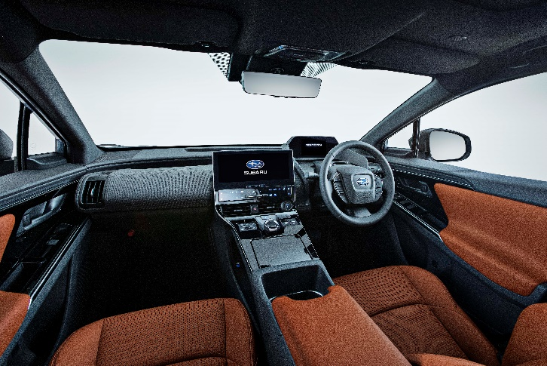
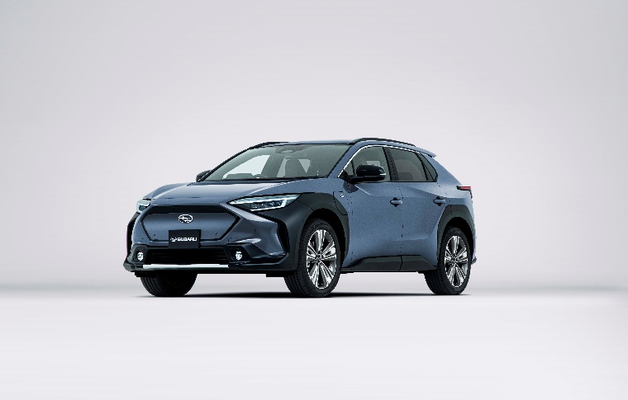

SOLTERRA (prototyp)
Při vývoji modelu SOLTERRA, prvního plně elektrického modelu značky, který je určen pro trhy celého světa, se Subaru snažilo překonat různá očekávání zákazníků kladená na elektřinou poháněné automobily a vytvořit praktický vůz, který si mohou zákazníci vybrat s důvěrou. Technika tohoto vozu bude základem i pro budoucí elektrické vozy značky Subaru. Další snahou bylo, aby nový globální model byl skutečným SUV Subaru, tedy automobilem, v němž zákazníci najdou tradiční hodnoty značky Subaru.
SOLTERRA byla navržena jako autentické SUV přátelské k životnímu prostředí, které současně poskytne pro Subaru typické pohodové vlastnění vycházející z léta zdokonalovaného přístupu „Požitek a klid mysli“. V tomto případě ale doplněné o některé nové hodnoty a vlastnosti, jež mohou nabídnout pouze elektřinou poháněné vozy.
Exteriér a interiér
- Hladce do přední části integrovaná šestiúhelníková maska vyjadřuje hospodárnost elektrických vozů. Vedle horizontálně orientované masky začínají výrazné a dynamicky navržené blatníky, které svým provedením demonstrují robustnost obvyklou u vozů SUV.
- Pro prostorný interiér je charakteristická nízká palubní deska s hlavními přístroji, které jsou poprvé u Subaru umístěné vysoko na ní a viditelné při pohledu přes volant.

Globální platforma e-SUBARU Global Platform
- Novou platformu e-Subaru Global Platform, určenou výhradně pro elektrické vozy, jsme vyvinuli společně se společností Toyota Motor Corporation. Využili jsme při tom naše rozsáhlé zkušenosti s oceňovaným technickým základem našich vozů: Subaru Global Platform.
- Elektrická platforma e-Subaru Global Platform se vyznačuje mimořádnou jízdní dynamikou přinášející vysokou úroveň stability a obratnosti, která zcela přesně odpovídá řidičovým pohybům volantem.
- Akumulátor dodávající energii elektrickému pohonu je umístěn v podlaze vozu, kde je součástí jeho nosné struktury. Přispívá tak nejen k nízkému těžišti, ale také k mimořádně vysoké tuhosti a pevnosti celé karoserie.

Jízdní dynamika/pohon všech kol AWD
- SOLTERRA je vybavena systémem pohonu všech kol využívajícím pro pohon každé z náprav jeden samostatný elektromotor. Subaru do vývoje tohoto typu pohonu všech kol vložilo své dlouhodobé zkušenosti se systémy AWD a kontrolou rozdělování točivého momentu mezi jednotlivá kola. Model SOLTERRA plně využívá nových možností daných rychlostí reakcí elektrických motorů a možností plně variabilního rozložení hnacích sil mezi přední a zadní nápravu. Díky tomu dokáže maximalizovat efektivitu využívání dostupné přilnavosti každého ze čtyř kol a poskytnout tak svým řidičům jistotu a klid.
- Stejně jako je tomu o ostatních SUV modelů Subaru, také SOLTERRA je vybavena systémem X-MODE, který přináší více kontroly při jízdě na nezpevněných površích. Další zlepšení jízdního projevu dodává nová funkce Grip Control, která umožňuje stabilní jízdu konstantní rychlostí na různých typech nezpevněných povrchů.

Bezpečnost
- Tvar každé části nosné struktury karoserie i jejich materiály byly navrženy na míru pro dané použití, takže nosná část modelu SOLTERRA je lehčí a současně vykazuje vyšší úroveň ochrany posádky, pokud dojde k nárazu.
- V případě kolize nosná struktura přenese energii nárazu do dalších částí karoserie, kde bude účinně pohlcena. Tím je zajištěna nejen ochrana cestujících ve vozidle, ale také komponentů vysokonapěťového elektrického pohonu.

Pro více informací o modelu SOLTERRA, prosím, navštivte speciální webovou stránku:
https://www.subaru-global.com/solterra/ nebo českou stránku https://www.subaru.cz/solterra-prehled.html

SOLTERRA je pro Subaru velmi důležitým modelem. Subaru má totiž cíl „přinášet štěstí všem“, čelit výzvám globálního oteplování a změnám klimatu a i v budoucnu přinášet úsměvy.
Nový model byl vyvinut společnými silami společnostmi Toyota a SUBARU, které v září 2019 uzavřely novou obchodní a kapitálovou alianci. Pod heslem „Vyrábějme společně stále lepší automobily“ spojily technologie a své znalosti v různých oborech. Inženýři obou společností model SOLTERRA vyvíjeli společně, a zároveň se vzájemnou přátelskou rivalitou.
Uvedení modelu SOLTERRA na trhy Japonska, USA, Kanady, Evropy a Číny proběhne v polovině roku 2022.

【Technické údaje modelu SOLTERRA (japonská verze, vlastní interní měření)】

Kontakt: Zdeněk Zikmund
SUBARU ČR
zdenek.zikmund@subaru.cz
###

O společnosti Subaru Corporation
Koncern Subaru Corporation (do dubna roku 2017 nesla společnost název Fuji Heavy Industries Ltd. (FHI)), výrobce automobilů Subaru, je předním japonským výrobcem s dlouhou historií technologických inovací, které se opírají o zkušenosti z letecké divize. Výroba automobilů je jedním z hlavních pilířů koncernu, ale i ostatní divize Subaru Corp. – Aerospace, Industrial Products a Eco Technologies – nabízejí širokou paletu produktů od motorových agregátů přes generátory, vozy technické údržby po malá letadla, základní komponenty osobních letadel či větrem poháněných generátorových systémů. Subaru Corp. si vydobyla celosvětové uznání za technologii stálého pohonu všech kol AWD a ploché motory Subaru Boxer s protiběžnými písty. Firma je rovněž na špici vývoje ekologických technologií a zasazuje se o celosvětovou ochranu životního prostředí.

